新闻稿
2023年7月13日

加速推进全球发展
smart计划募集2.5-3亿美元A轮融资 此轮投资由天齐锂业领投

- smart品牌计划募集2.5-3亿美元A轮融资，此轮投资由天齐锂业领投。
- 通过携手诸多全球行业领袖，smart正进一步强化其长期可持续发展战略并加速推进品牌全球发展。
- 梅赛德斯-奔驰和吉利合作伙伴双方全力支持该融资计划，仍将按同等股比共同控股smart，双方对于smart品牌的未来发展充满信心。

（2023年7月13日，杭州）今日，新奢智能纯电汽车品牌smart宣布计划从资本市场募集2.5-3亿美元A轮融资。本轮投资由天齐锂业（股票代码：SZ.002466/ 9696.HK）领投，其投资计划金额高达1.5亿美元。此举是该品牌发展之路上的又一里程碑，smart将加速成为世界领先的智能纯电汽车品牌。在本轮募资计划执行完毕后，梅赛德斯-奔驰和吉利合作伙伴双方全力支持该融资计划，仍将按同等股比共同控股smart品牌全球公司，双方对于smart品牌的未来发展充满信心。

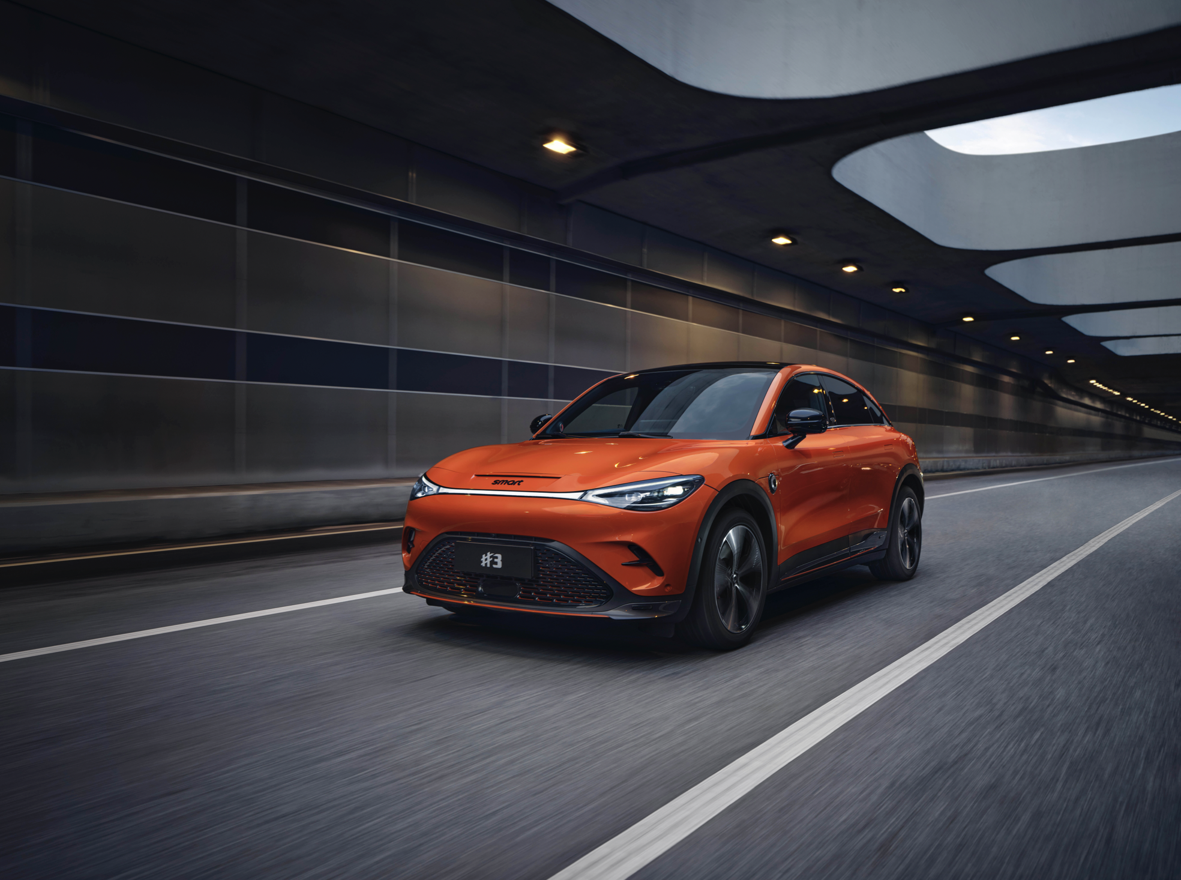
smart计划募集2.5-3亿美元A轮融资 此轮投资由天齐锂业领投
历经品牌、产品、商业模式的全面焕新，smart在2023年迈入全速运营新阶段。新一代smart纯电动车家族矩阵的首位成员——smart精灵#1在中国、德国和法国已正式上市并开启交付，收获了全球市场和媒体的广泛认可。此外，品牌旗下首款智能纯电轿跑SUV——全新smart精灵#3已于今年6月1日在国内正式上市，之后20天内便立即开启交付。在2024年初，全新smart精灵#3也将在欧洲市场正式上市。

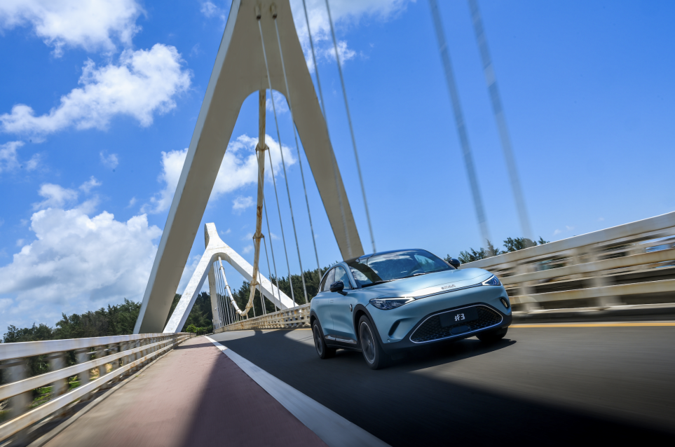
smart迈入全速运营新阶段
同时，smart品牌将继续坚定践行“中欧双核，全球布局”的前瞻发展战略，不仅持续强化在中欧两个主要新能源汽车市场的影响力，并将积极开拓全球其它高潜力新兴市场。值得关注的是，2023年上半年，smart已在国内市场累计交付23,540台新一代smart纯电动车型，在其产品细分市场取得领先地位。在欧洲市场，smart首批量产车交付已于3月开始，交付效率有望在近期实现快速提升至新水平。
2023年1-6月，smart在华交付23540台
smart品牌全球公司CEO佟湘北先生表示：“感谢梅赛德斯-奔驰与吉利的支持，smart品牌正在加速实现全球发展和业务运营。同时，我们非常欢迎以天齐锂业为代表的全球行业领袖的投资。我们相信，此举不仅将进一步拓宽smart的品牌视野，更有助于强化smart品牌在全球市场的竞争力。”

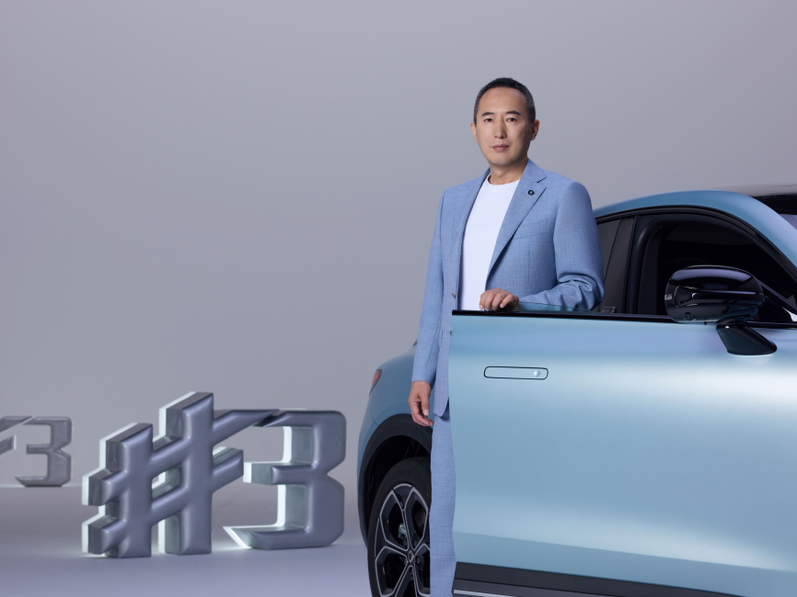
smart品牌全球公司CEO佟湘北先生
天齐锂业是全球领先、以锂为核心的新能源材料企业，该公司一直贯彻全球化产业布局的理念，始终以开放合作的态度，与价值链上下游头部企业建立多种形式的战略合作。
此次战略募资是smart品牌在发展进程中的重要里程碑事件，此举将助力smart加速实现长期可持续的全球发展。未来，smart将继续携手卓越的行业领袖，共同探索未来都市交通最佳解决方案，一起让明天更smart点！

-结束-
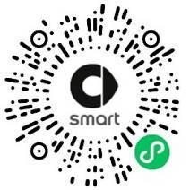  smart汽车官方小程序 |   smart汽车官方APP

了解最新信息，请访问
smart全球媒体中心：https://media.smart.com/zh-chs/
smart 汽车官方网站：https://www.smart.cn/

媒体垂询
刘若曦 sebastian.liu@smart.com

smart品牌全球公司简介
自90年代品牌诞生以来，smart始终肩负着“探索未来都市交通最佳解决方案”的愿景。2019年，smart品牌全球公司正式成立，以“中欧双核，全球布局”为前瞻发展战略，致力于将smart塑造为全球领先的新奢智能纯电汽车品牌。
smart现已完成品牌、产品及商业模式的全面焕新。其新一代纯电动车家族由smart研发团队主导工程研发，梅赛德斯-奔驰全球设计团队负责设计，产品阵容扩展到更多细分市场。其中代表smart品牌焕新的首款紧凑型纯电SUV——smart精灵#1于2022年呈现全球首秀，在中国率先交付，并销往欧洲市场。全球新奢轿跑SUV——全新smart精灵#3也已于2023年4月呈现全球首秀。从2022年起至2024年，smart将每年为用户带来一款全新车型，持续丰富新一代smart纯电动车家族矩阵。

